目录

目录 1
高清音视频编码器使用说明书 2
一、产品外观 2
二、 产品简介 4
三、产品性能 4
四、关于编码器的默认IP地址 5
五、编码器网络设置 5
六、SDI编码器后台配置 6
1、登录后台设置 6
2、编码器状态显示 7
3、编码器网络设置 7
4、编码器主副流参数设置 8
5、 音频及扩展参数设置 10
6、 系统参数设置 12
七、视频直播配置 14
1、设备连接结构图如下 14
2、 申请直播地址 14
八、HDMI编码器后台设置 16
1、登录后台设置 16
2、编码器状态显示 17
3、编码器网络设置 17
4、编码器主副流参数设置 18
5、 音频及扩展参数设置 20
6、系统参数设置 20
九、视频直播配置 20
十、产品规格参数 21
1、 21
2、 22
3、 23
4、 24
5、 25
6、 26
7、 27
8、 28
9、 29

高清音视频编码器使用说明书

一、产品外观
天创恒达EN编码器系列产品型号如下:(客户可根据应用方案需求定制)
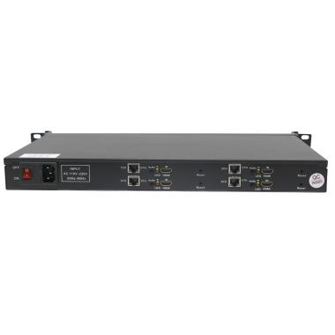
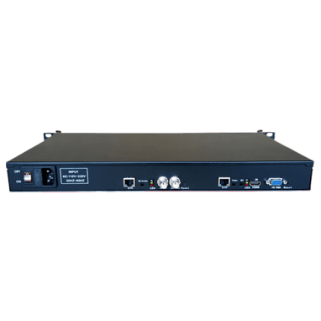
TC-EN4419（全接口） TC-EN6041（4路HDMI接口）
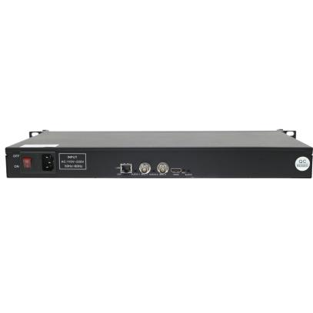
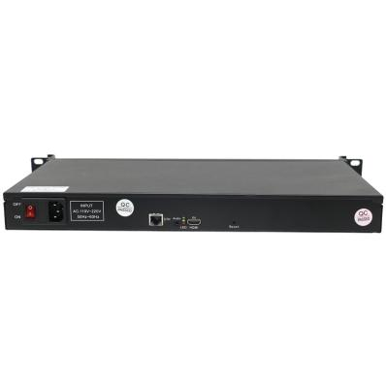
TC-EN6011 （1路HDMI接口） TC-EN6033（1路HDMI接口+2路BNC接口）
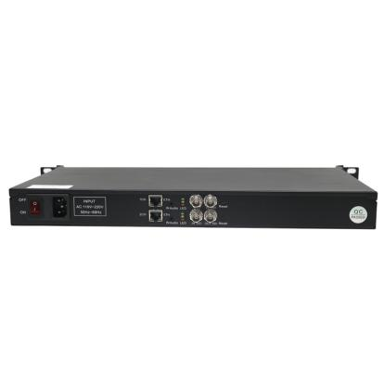
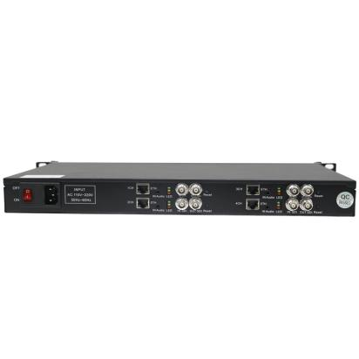
TC-EN6042（4路SDI接口） TC-EN6022（2路SDI接口）

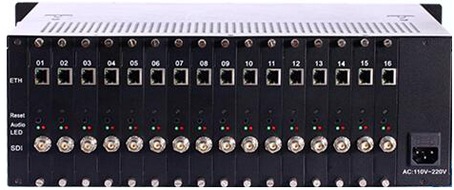
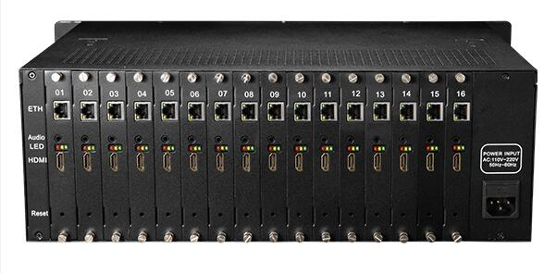
TC-EN6161(16路HDMI接口） TC-EN6162（16路SDI接口）
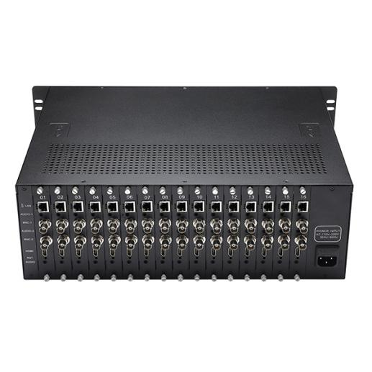

TC-EN6163(16路HDMI+32路BNC）

产品简介
高清编码器是专业的高清音视频编码产品，产品分多种类型、多种接口可供选择，编码输出双码流H.264格式，音频MP3/AAC格式。编码码率可调、画面质量可控制，支持HTTP/RTSP/RTP/RTMP/UDP单播、组播、ONVIF 等协议传输。使用非常方便、插上网线即可使用、省去拆机麻烦、不存在和电脑硬件兼容性问题。

三、产品性能
◆嵌入式硬件编码
◆标准EN机架式
◆支持H.264BASELINE PROFILE / MAIN PROFILE/ HIGH PROFILE
◆支持一台电脑多个设备同时使用显示
◆支持直接网络直接连接无需配合高清采集卡使用
◆码率控制CBR/VBR 16KBIT/S~12MBIT/S
◆网络接口采用100M\1000M 全双工模式
◆支持中英文OSD，支持OSD文字、LOGO
◆支持外部独立音频输入
◆支持无视频信号编码
◆设置完成立即生效，无需重启
◆支持高达720P，1080P的高清视频输入
◆支持RTSP、RTP、RTMP、HTTP、UDP、单播、组播等协议（RTMP支持添加用户及密码功能），支持DHCP协议，ONVIF协议，支持蓝光高清
◆可与Wowza/FMS/RED5等流媒体服务器兼容，配合流媒体服务器推送直流，实现视频直播
◆支持主、副等多协议多码流功能，主码流与副码流可采用不同的网络协议进行传输
◆码率控制CBR/VBR 16KBIT/S~12MBIT/S
◆视频打包方式：A模式：FFMPEG，B模式：VLC
◆支持流分辨率自定义输出设置
◆传输方式:TCP，UDP，1000M（RJ45双工网口）
◆支持码流增加水印功能（OSD），XY轴，字体可设置
◆支持WEB中英文网页访问，更改密码，支持广域网远程管理（WEB）
◆支持DHCP自动获取IP，支持一键还原及版本升级和远程维护
◆图像设置：对比度、亮度、色调、饱和度、噪声检测、锐化度、滤波
◆支持内置及外接两种方式，支持左右声道
◆支持一健恢复默认配置
◆支持机顶盒解码
◆低功耗电源设计
◆支持单向传递（不支持双向传递）
◆不带录制功能
◆不带存储载体

四、关于编码器的默认IP地址
编码器默认IP地址：以设备正面的默认的IP地址为准。例如：192.168.1.168 、192.168.1.200等默认的IP地址。
在电脑桌面的有右下角有一个网络图标，点击网络图标如图：


五、编码器网络设置

打开网络和共享中心，点击本地连接，点击详细信息就可以看到本机IP地址，如：
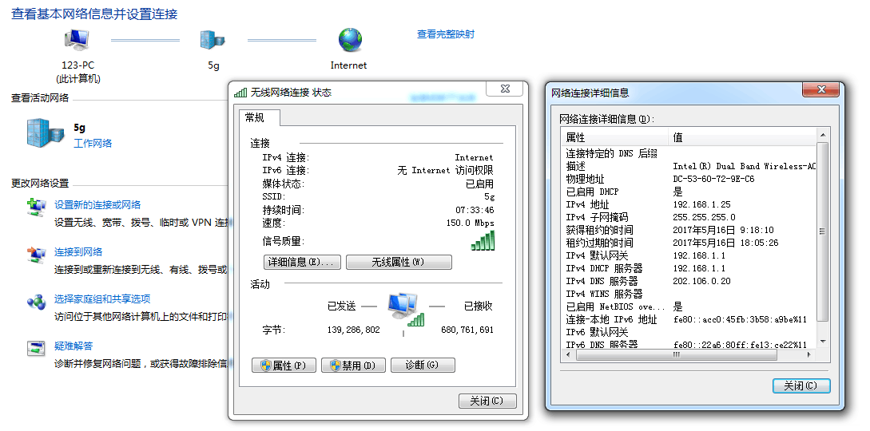
192.168.1.25，这里的192.168.1表示是1网段，25是本机地址。如果电脑是192.168.0，或者其他网段地址，请先更改到192.168.1.x网段，x是电脑的本机地址。请注意：只有电脑的IP地址和视频编码器IP地址是同一个网段，才能访问视频编码器管理后台。设置1的网段的IP地址可以通过直连的方式：用一根网线一头插到编码器一头插到电。设置如下：
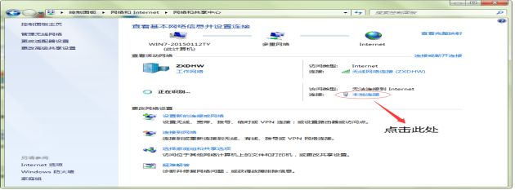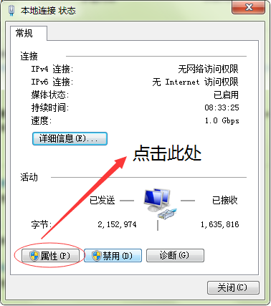
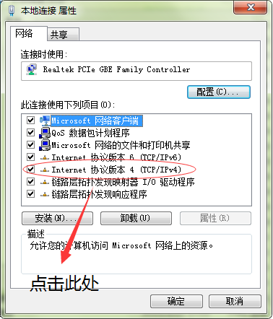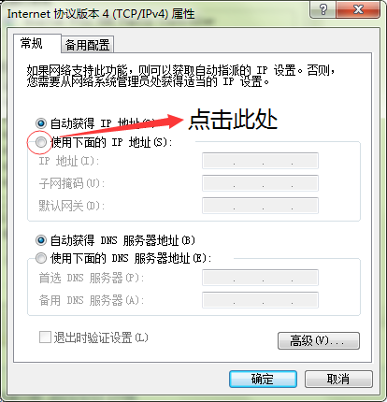
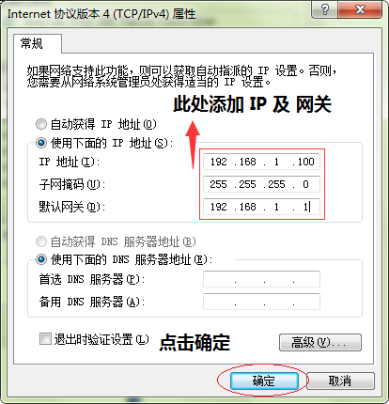
设置一个1的网段的IP地址以后点确定，然后打开游览器进入编码器的默认的后台：192.168.1.168。
注释：SDI接口 和 HDMI接口 网络设置相同

六、SDI编码器后台配置
注释：产品配置说明为中性说明，以下以其中一款产品作为配置示例（仅供参考，以所购买产品型号为准进行配置）。

1、登录后台设置
（1）打开任意（搜狗、谷歌、火狐）游览器输入边编码器的默认IP地址：192.168.1.200 如图：



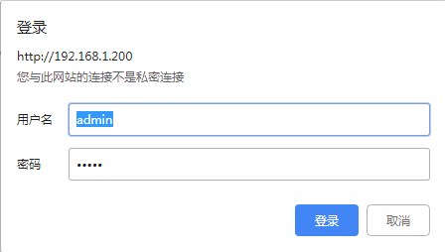
- 输入编码器的用户名和密码：用户名 admin 密码 admin 如图：

2、编码器状态显示
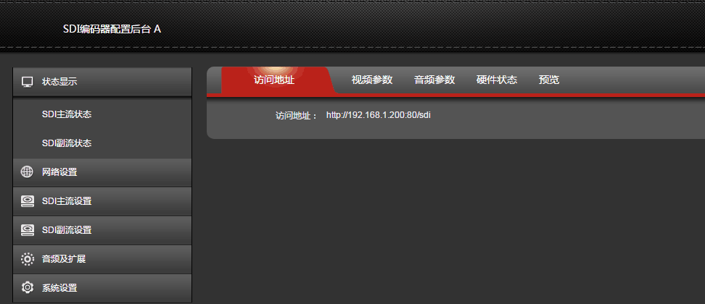

- 主流状态和副流状态：访问地址：默认显示HTTP协议内网地址；
视频参数：显示视频信号进来的视频数据；
音频参数：显示音频进来的音频数据；
硬件状态：显示视频进来的中断数和丢失中断数 ；
预览：可以本地监看进来的视频画面。

3、编码器网络设置
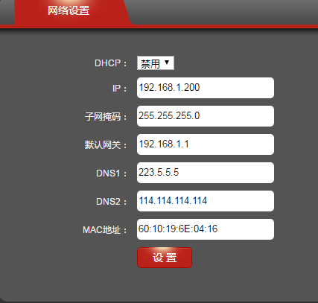

- 开启DHCP后,可用ONVIF兼容的搜索工具搜索IP或者在路由器里面查询。
- IP地址需要更改成和你电脑相同的IP地址：列入你的电脑是192.168.1.55 一个1的网段的IP 那你的编码器也需要调成192.168.1.x的IP地址这个x是255以内的数字都可以填写只要不填写和电脑相同的地址即可；网关和子网掩码和电脑要相同。
- DNS1和DNS2：这两个要填写成和电脑一样的DNS ，或者是用公用的DNS 列入：202.106.0.20 、8.8.8.8 、114.114.114.114 。

有线设置如上图

4、编码器主副流参数设置
- 通道名称：可自定义；
- 镜像控制和反转控制：disable和enable 可选择；
- 码流控制：CBR和VBR可选。CBR：带宽优先，适合移动网络等；VBR ：画质优先，适合网络条件比较好的情况；
- 编码器帧率和关键帧间隔一般选择25或者30 即可；如果直播过程中出现画面抖动可以降低帧率解决；
- 编码器后尺寸：编码码率推荐设置：1080P 2500-3000Kb ，720p 1500-2000Kb，576p 500-800Kb ，360p 300-500Kb；
- 视频比特率：根据每秒的上行带宽来进行填写相对应的参数；高清视频定在1500kb/s-2500kb/s左右即可；标清视频定在600kb/s-1200kb/s即可；列入：上行带宽每秒是2014.72kb/s也就是2兆左右需要在比特率填写是1500kb/s-1800kb/s左右即可；如果填写大于每秒的上行带宽直播的视频会出现不流畅、卡顿的问题；（如果出现视频卡顿、不流畅可降低比特率； 当你推4个平台的时候对你的上行带宽要求会在高点）。带宽参考图如下：
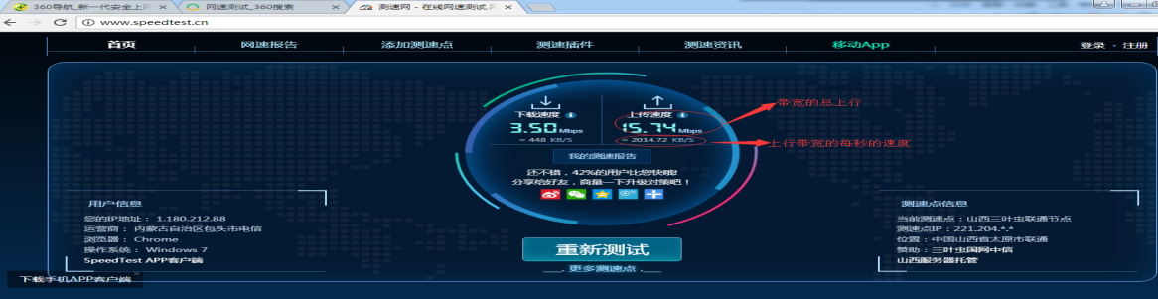
- 编码分辨率推荐：全高清1920x1080（适合电脑观看），高清1280x720（适合大屏幕设备），普通高清720x576（小屏幕设备）480x360（适合手机等移动设备）；
- H.264级别：baseline profile/main profile/ high profile可选；
- 打包方式:可任意选择设置。
配置如图：
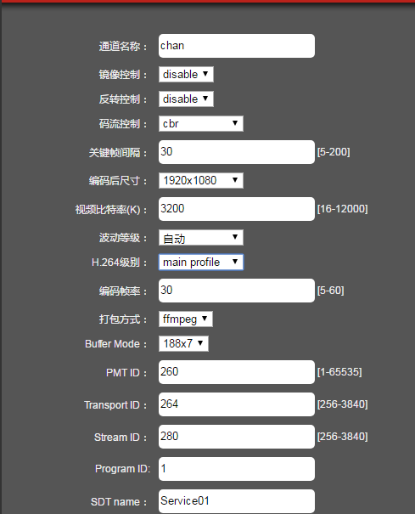
- RTSP、HTTP、单播、组播 、RTP、RTMP协议,可根据需求去选择相对应的协议，使用哪个协议启用即可。
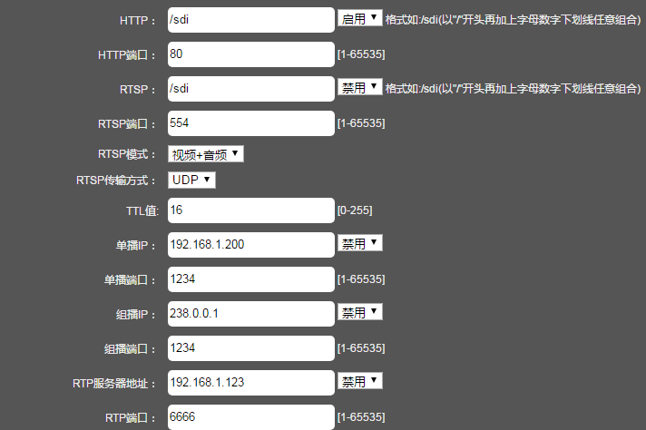

- RTMP推流：可选择域名访问和地址访问 选择好某一项启用即可；
- RTMP模式：可选择视频+音频、纯视频、纯音频 ；
- RTMP推流地址：填写直播平台的推流地址 目睹的直播推流地址rtmp://pubsec.mudu.tv/watch/6psfxw?auth_key=2082733261-0-0-5d300ac0f713742f77bb03d148a887af，把地址填写进去后面的禁用改成启用。如图：
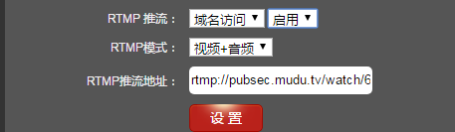

注释：所有参数设置网后在系统设置里重启下设备，主码流和副码流的设置都是一样的设置。

- 音频及扩展参数设置
- 音频设置：
A：音频输入：可选择SDI audio 内嵌音频 和 Line in外接3.5线路音频；
B：音频比特率：24000kb\s --- 2560000kb\s 可选择；
C：音频编码通道：音频可选择 左+右声道、左声道、右声道 ；
D：音频编码方式：可选择 AAC或MP3 两种模式；
E：AAC编码类型：可选择LC或 HE两种模式；
F：重采样频率：32000----44100 可选择；
G：RTSP音频编码：可选择AAC 或 G711 两种模式；
H：音频增益：-20dB ---- 10dB 可选择。
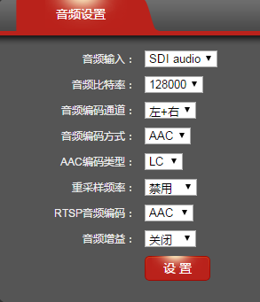
- 主副流OSD设置：
A：更新图片：选择要上传的LOGO的图标 (主流logo文件命名为logo.bmp , 副流logo文件命名为logo_ext.bmp)。
B: LOGO选择好点打开，LOGO坐标、透明度 可设置对应的参数；
C：字体：字体坐标、大小、颜色可设置对应的参数。

注释：主码流和副码流的设置都是一样的设置。
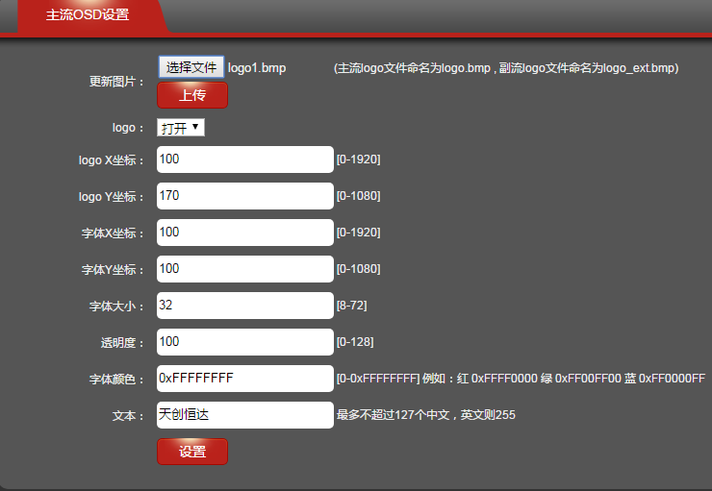

- 色彩控制：亮度、对比度、色调、饱和度 可设置对应的参数；
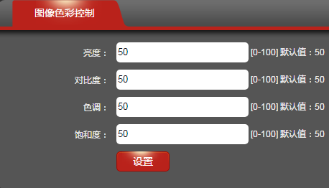

- 图像质量控制：
A、噪声监测：有需求使用时打开即可；
B、锐化：有需求使用时打开即可；
C、滤波：有需求使用时打开即可（默认打开）；
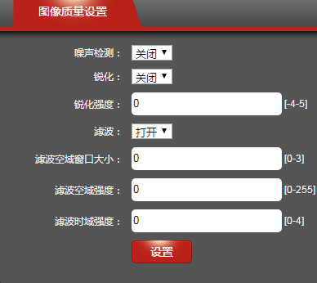
- RTMP-HLS控制：
HLS打开后可以观看HLS协议的视频流，HLS模式可根据需求选择对应的参数；
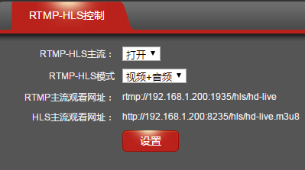
- 系统参数设置
- 系统设置：
A：重启间隔：可以设置0-200小时之内的时间，可设置设备重启的时间；

B：重置：可以恢复出厂设置 ；
C：重启：设备重启。
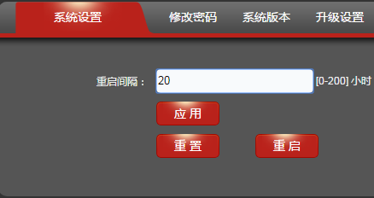
- 修改密码：可以修改设备进入后台的密码；
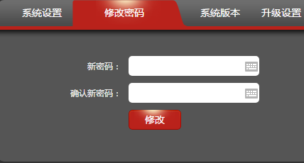
- 系统版本：显示此设备的固件版本和ONVIF版本；
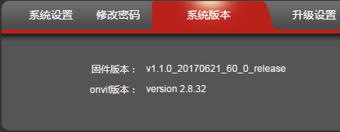
- 升级设置：固件有更新时可以选择最新固件升级即可；
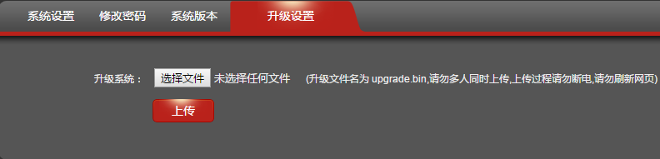

七、视频直播配置

1、设备连接结构图如下

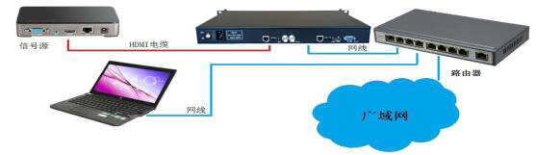
- 申请直播地址
- 进入http://mudu.tv/注册一个账号（直播平台都可以支持，这里只是举例说明）注册需要直播平台的认证通过认证就可以使用直播平台；
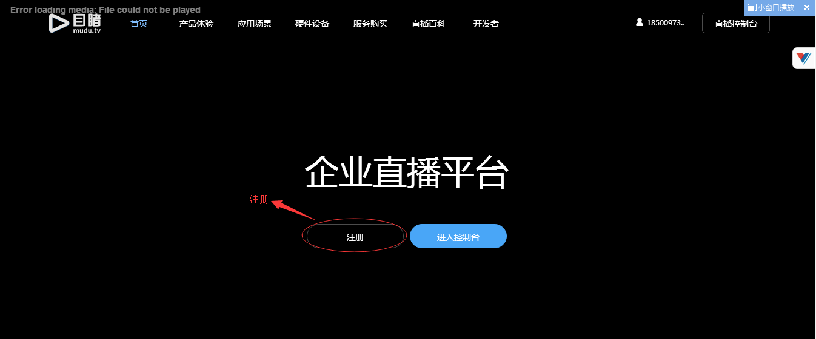
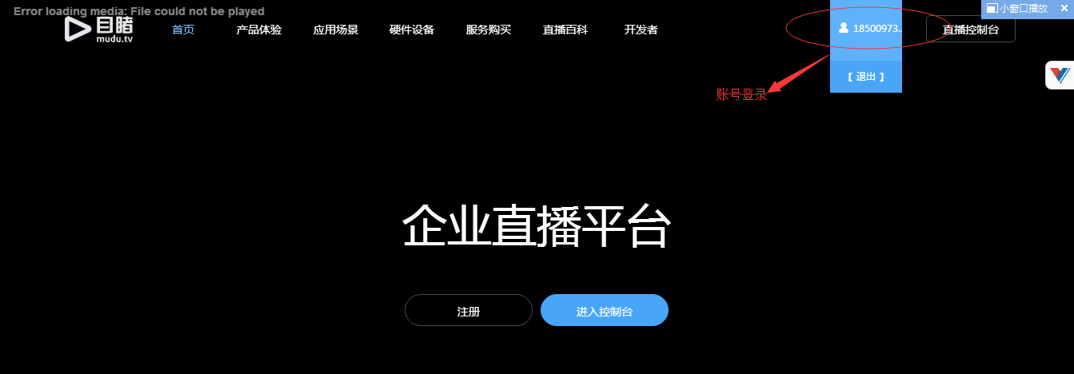
（2）创建一个直播频道，如图：
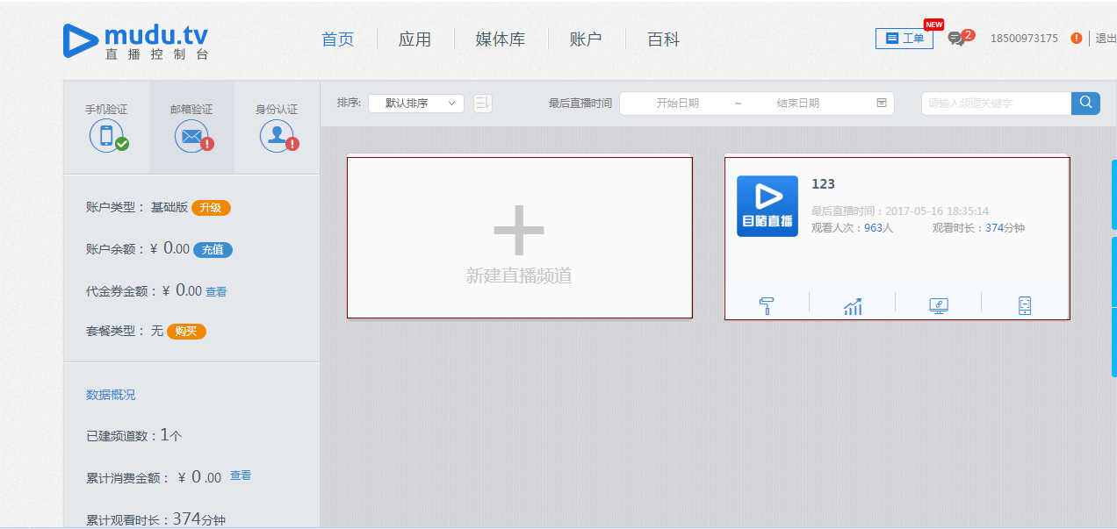
（3）直播后台推流地址和预览画面，如图：
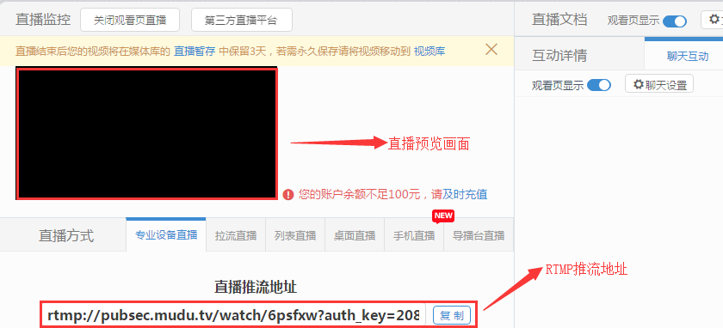
（4）把这个直播推流地址放到编码器后台的RTMP发布地址点击启用，启用后设置重启设备，如图：
（5）设备重启后直播后台会出现直播的画面如图：
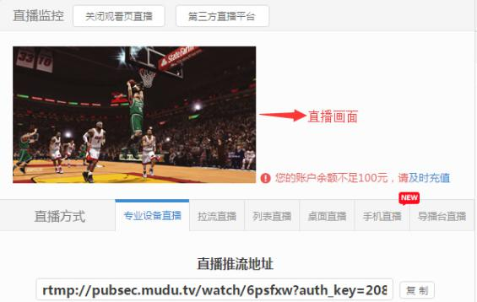
（6）目睹后台支持PC端网页观看，手机可以扫二维码进行观看，观看同时可以进行分享分享到朋友圈、微信好友、QQ空间、QQ好友 等。
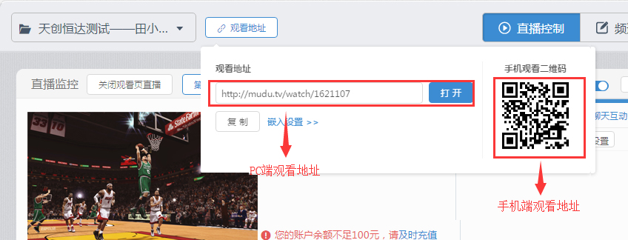

八、HDMI编码器后台设置

1、登录后台设置
（1）打开任意（搜狗、谷歌、火狐）游览器输入边编码器的默认IP地址：192.168.1.201如图：

（2）输入编码器的用户名和密码：用户名 admin 密码 admin 如图：

2、编码器状态显示
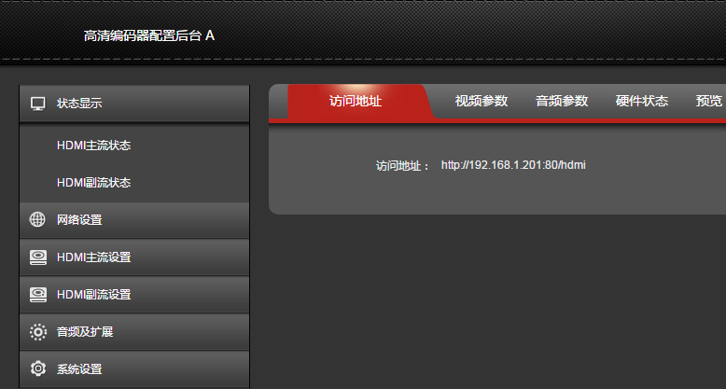
注释：参数同上SDI编码器后台

3、编码器网络设置
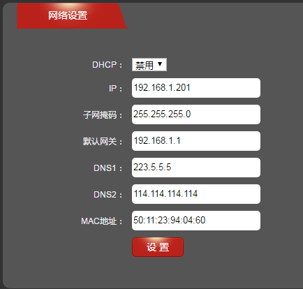

注释：参数同上SDI编码器后台。

4、编码器主副流参数设置
（1）视频输入：可以选择HDMI、VGA、CVBS、YPBPR视频信号；
（2）通道名称：可自定义
（3）镜像控制和反转控制：disable和enable 可选择；
（4）码流控制：CBR和VBR可选。CBR：带宽优先，适合移动网络等；VBR ：画质优先，适合网络条件比较好的情况；
（5）编码器帧率和关键帧间隔一般选择25或者30 即可，如果直播过程中出现画面抖动可以降低帧率解决；
（6）编码器后尺寸：编码码率推荐设置：1080P 2500-3000Kb ，720p 1500-2000Kb，576p 500-800Kb ，360p 300-500Kb。
（7）视频比特率：根据每秒的上行带宽来进行填写相对应的参数；高清视频定在1500kb/s-2500kb/s左右即可；标清视频定在600kb/s-1200kb/s即可；列入：上行带宽每秒是2014.72kb/s也就是2兆左右需要在比特率填写是1500kb/s-1800kb/s左右即可；如果填写大于每秒的上行带宽直播的视频会出现不流畅、卡顿的问题；（如果出现视频卡顿、不流畅可降低比特率； 当你推4个平台的时候对你的上行带宽要求会在高点）。带宽参考图如下：
（8）编码分辨率推荐：全高清1920x1080（适合电脑观看），高清1280x720（适合大屏幕设备），普通高清720x576（小屏幕设备）480x360（适合手机等移动设备）；
（9）H.264级别：baseline profile/main profile/ high profile可选；
（10）打包方式:可任意选择设置。
配置如图：
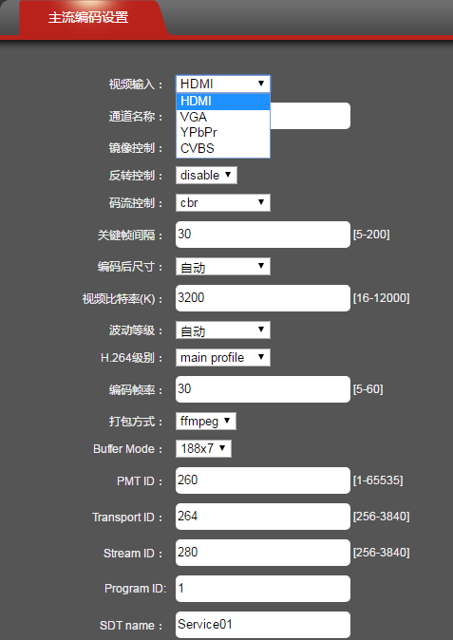
- RTSP、HTTP、单播、组播 、RTP、RTMP协议，可根据需求去选择相对应的协议，使用哪个协议启用即可；
（12）RTMP推流：可选择域名访问和地址访问 选择好某一项 启用即可；
（13）RTMP模式：可选择视频+音频、纯视频、纯音频 ；
- RTMP推流地址：填写直播平台的推流地址目睹的直播推流地址rtmp://pubsec.mudu.tv/watch/6psfxw?auth_key=2082733261-0-0-5d300ac0f713742f77bb03d148a887af，把地址填写进去后面的禁用改成启用。如图：
注释：所有参数设置网后在系统设置里重启下设备，主码流和副码流的设置都是一样的设置。

- 音频及扩展参数设置

注释：参数同上SDI编码器后台

6、系统参数设置

注释：参数同上SDI编码器后台

九、视频直播配置
注释：参数同上SDI编码器后台

注释:此系列编码器如下:
◇支持单向传递（不支持双向传递）
◇不带录制功能
◇不带存储载体

十、产品规格参数

1、
产品型号 | TC-EN4419（全接口）
输入 | HDMI、VGA、CVBS、YPBPR、SDI IN信号输入
输出 | SDI环出
视频 | 输入分辨率 | 1920x1080/1680x1050/1280x720/1600x1200/960x540/720*576/704*576等常规分辨率
视频 | 编码标准 | H.264
视频 | 编码级别 | H.264 BASELINE PROFILE  H.264 MAIN PROFILE  H.264 HIGH PROFILE
视频 | 编码后尺寸 | 640*360~1920*1080（可自定义）
视频 | 视频码率 | CBR/VBR码率控制 16KBIT/S~12MBIT/S
视频 | 视频帧率 | 30帧/60帧
视频 | OSD | 文字、LOGO
音频 | 输入选择 | 内嵌音频、3.5MM独立音频
音频 | 音频编码 | AAC/MP3
音频 | 音频码率 | 24000kb/S--256000kb/S
音频 | 采样率 | 32000、44100等
IP  输出 | 2个RJ 100M/1000M自适应以太网口、TS标准流、双码流、ONVIF协议
系统 | 网络协议 | 支持HTTP、RTSP、RTMP、UDP、RTP、组播、单播
系统 | 配置管理 | 支持IE配置、远程升级
通用 | 电源 | 12V~8.5A
通用 | 功耗 | <28W
通用 | 尺寸 | 430mm x 250mm x 45mm(长x宽x高)
通用 | 工作温度 | -20℃+ 60℃
通用 | 工作湿度 | <90%，无冷凝
通用 | 重量 | 4KG
我公司保留对产品参数调整权利，如有疑问请联系我们核对

2、
产品型号 | TC-EN6041
输入 | 4路HDMI信号输入 4路3.5MM独立音频信号输入
输出 | 4路IP信号输出
视频 | 输入分辨率 | 1920x1080/1680x1050/1280x720/1600x1200/960x540/720*576/704*576等常规分辨率
视频 | 编码标准 | H.264
视频 | 编码级别 | H.264 BASELINE PROFILE  H.264 MAIN PROFILE  H.264 HIGH PROFILE
视频 | 编码后尺寸 | 640*360~1920*1080（可自定义）
视频 | 视频码率 | CBR/VBR码率控制 16KBIT/S~12MBIT/S
视频 | 视频帧率 | 30帧/60帧
视频 | OSD | 文字、LOGO
音频 | 输入选择 | 4路内嵌音频、4路 3.5MM独立音频
音频 | 音频编码 | AAC/MP3
音频 | 音频码率 | 24000kb/S--256000kb/S
音频 | 采样率 | 32000、44100等
IP  输出 | 4个RJ 100M/1000M自适应以太网口、TS标准流、双码流、ONVIF协议
系统 | 网络协议 | 支持HTTP、RTSP、RTMP、UDP、RTP、组播、单播
系统 | 配置管理 | 支持IE配置、远程升级
通用 | 电源 | 12V~8.5A
通用 | 功耗 | <28W
通用 | 尺寸 | 430mm x 250mm x 45mm(长x宽x高)
通用 | 工作温度 | -20℃+ 60℃
通用 | 工作湿度 | <90%，无冷凝
通用 | 重量 | 3KG
我公司保留对产品参数调整权利，如有疑问请联系我们核对

3、
产品型号 | TC-EN6011
输入 | 1路HDMI信号输入，1路3.5MM音频输入
输出 | 1路IP信号输出
视频 | 输入分辨率 | 1920x1080/1680x1050/1280x720/1600x1200/960x540/720*576/704*576等常规分辨率
视频 | 编码标准 | H.264
视频 | 编码级别 | H.264 BASELINE PROFILE  H.264 MAIN PROFILE  H.264 HIGH PROFILE
视频 | 编码后尺寸 | 640*360~1920*1080（可自定义）
视频 | 视频码率 | CBR/VBR码率控制 16KBIT/S~12MBIT/S
视频 | 视频帧率 | 30帧/60帧
视频 | OSD | 文字、LOGO
音频 | 输入选择 | 内嵌音频、3.5MM独立音频
音频 | 音频编码 | AAC/MP3
音频 | 音频码率 | 24000kb/S--256000kb/S
音频 | 采样率 | 32000、44100等
IP  输出 | 1个RJ 100M/1000M自适应以太网口、TS标准流、双码流、ONVIF协议
系统 | 网络协议 | 支持HTTP、RTSP、RTMP、UDP、RTP、组播、单播
系统 | 配置管理 | 支持IE配置、远程升级
通用 | 电源 | 12V~8.5A
通用 | 功耗 | <28W
通用 | 尺寸 | 430mm x 250mm x 45mm(长x宽x高)
通用 | 工作温度 | -20℃+ 60℃
通用 | 工作湿度 | <90%，无冷凝
通用 | 重量 | 3KG
我公司保留对产品参数调整权利，如有疑问请联系我们核对

4、
产品型号 | TC-EN6033
输入 | 1路HDMI信号输入，2路CVBS信号输入，3路3.5音频输入
输出 | 1路IP信号输出
视频 | 输入分辨率 | 1920x1080p/1920x1080i/1280x720p/720*576i/720*576 p/640*480i等常规分辨率
视频 | 编码标准 | H.264
视频 | 编码级别 | H.264 BASELINE PROFILE  H.264 MAIN PROFILE  H.264 HIGH PROFILE
视频 | 编码后尺寸 | 640*360~1920*1080（可自定义）
视频 | 视频码率 | CBR/VBR码率控制 16KBIT/S~12MBIT/S
视频 | 视频帧率 | 30帧/60帧
视频 | OSD | 文字、LOGO
音频 | 输入选择 | 1路HDMI内嵌音频，3路3.5MM独立音频,支持音频增益
音频 | 音频编码 | AAC/MP3
音频 | 音频码率 | 24000kb/S--256000kb/S
音频 | 采样率 | 32000、44100等
IP  输出 | 1个RJ 100M/1000M自适应以太网口、TS标准流、双码流、ONVIF协议
系统 | 网络协议 | 支持HTTP、RTSP、RTMP、UDP、RTP、组播、单播
系统 | 配置管理 | 支持IE配置、远程升级
通用 | 电源 | 12V~8.5A
通用 | 功耗 | <28W
通用 | 尺寸 | 430mm x 250mm x 45mm(长x宽x高)
通用 | 工作温度 | -20℃+ 60℃
通用 | 工作湿度 | <90%，无冷凝
通用 | 重量 | 3KG
我公司保留对产品参数调整权利，如有疑问请联系我们核对

5、
产品型号 | TC-EN6042
输入 | 4路SDI信号输入， 4路3.5MM独立音频信号输入
输出 | 4路IP信号输出
视频 | 输入分辨率 | 1920x1080/1680x1050/1280x720/1600x1200/960x540/720*576/704*576等常规分辨率
视频 | 编码标准 | H.264
视频 | 编码级别 | H.264 BASELINE PROFILE  H.264 MAIN PROFILE  H.264 HIGH PROFILE
视频 | 编码后尺寸 | 640*360~1920*1080（可自定义）
视频 | 视频码率 | CBR/VBR码率控制 16KBIT/S~12MBIT/S
视频 | 视频帧率 | 30帧/60帧
视频 | OSD | 文字、LOGO
音频 | 输入选择 | 4路SDI内嵌音频，4路3.5MM独立音频
音频 | 音频编码 | AAC/MP3
音频 | 音频码率 | 24000kb/S--256000kb/S
音频 | 采样率 | 32000、44100等
IP  输出 | 4个RJ 100M/1000M自适应以太网口、TS标准流、双码流、ONVIF协议
系统 | 网络协议 | 支持HTTP、RTSP、RTMP、UDP、RTP、组播、单播
系统 | 配置管理 | 支持IE配置、远程升级
通用 | 电源 | 12V~8.5A
通用 | 功耗 | <28W
通用 | 尺寸 | 430mm x 250mm x 45mm(长x宽x高)
通用 | 工作温度 | -20℃+ 60℃
通用 | 工作湿度 | <90%，无冷凝
通用 | 重量 | 3KG
我公司保留对产品参数调整权利，如有疑问请联系我们核对

6、
产品型号 | TC-EN6022
输入 | 2路SDI信号输入， 2路3.5MM独立音频信号输入
输出 | 2路SDI 环出
视频 | 输入分辨率 | 1920x1080/1680x1050/1280x720/1600x1200/960x540/720*576/704*576等常规分辨率
视频 | 编码标准 | H.264
视频 | 编码级别 | H.264 BASELINE PROFILE  H.264 MAIN PROFILE  H.264 HIGH PROFILE
视频 | 编码后尺寸 | 640*360~1920*1080（可自定义）
视频 | 视频码率 | CBR/VBR码率控制 16KBIT/S~12MBIT/S
视频 | 视频帧率 | 30帧/60帧
视频 | OSD | 文字、LOGO
音频 | 输入选择 | 2路SDI内嵌音频，2路3.5MM独立音频
音频 | 音频编码 | AAC/MP3
音频 | 音频码率 | 24000kb/S--256000kb/S
音频 | 采样率 | 32000、44100等
IP  输出 | 2个RJ 100M/1000M自适应以太网口、TS标准流、双码流、ONVIF协议
系统 | 网络协议 | 支持HTTP、RTSP、RTMP、UDP、RTP、组播、单播
系统 | 配置管理 | 支持IE配置、远程升级
通用 | 电源 | 12V~8.5A
通用 | 功耗 | <28W
通用 | 尺寸 | 430mm x 250mm x 45mm(长x宽x高)
通用 | 工作温度 | -20℃+ 60℃
通用 | 工作湿度 | <90%，无冷凝
通用 | 重量 | 3KG
我公司保留对产品参数调整权利，如有疑问请联系我们核对

7、
产品型号 | TC-EN6161
输入 | 16路HDMI信号输入，16路3.5MM独立音频信号输入
输出 | 16路IP信号输出
视频 | 输入分辨率 | 1920x1080/1680x1050/1280x720/1600x1200/960x540/720*576/704*576等常规分辨率
视频 | 编码标准 | H.264
视频 | 编码级别 | H.264 BASELINE PROFILE  H.264 MAIN PROFILE  H.264 HIGH PROFILE
视频 | 编码后尺寸 | 640*360~1920*1080（可自定义）
视频 | 视频码率 | CBR/VBR码率控制 16KBIT/S~12MBIT/S
视频 | 视频帧率 | 30帧/60帧
视频 | OSD | 文字、LOGO
音频 | 输入选择 | 16路hdmi内嵌音频，16路3.5MM独立音频
音频 | 音频编码 | AAC/MP3
音频 | 音频码率 | 24000kb/S--256000kb/S
音频 | 采样率 | 32000、44100等
IP  输出 | 16个RJ 100M/1000M自适应以太网口，TS标准流，双码流，ONVIF协议
系统 | 网络协议 | 支持HTTP、RTSP、RTMP、UDP、组播、单播
系统 | 配置管理 | 支持IE配置、远程升级
通用 | 输入电压 | 220V
通用 | 输出电压 | 12V-2A
通用 | 功耗 | <100W
通用 | 尺寸 | 484mm x 365mm x 148mm(长x宽x高)
通用 | 工作温度 | -20℃+ 60℃
通用 | 工作湿度 | <90%，无冷凝
通用 | 重量 | 7.5KG
我公司保留对产品参数调整权利，如有疑问请联系我们核对

8、
产品型号 | TC-EN6162
输入 | 16路SDI信号输入， 16路3.5MM独立音频信号输入
输出 | 16路IP信号输出
视频 | 输入分辨率 | 1920x1080/1680x1050/1280x720/1600x1200/960x540/720*576/704*576等常规分辨率
视频 | 编码标准 | H.264
视频 | 编码级别 | H.264 BASELINE PROFILE  H.264 MAIN PROFILE  H.264 HIGH PROFILE
视频 | 编码后尺寸 | 640*360~1920*1080（可自定义）
视频 | 视频码率 | CBR/VBR码率控制 16KBIT/S~12MBIT/S
视频 | 视频帧率 | 30帧/60帧
视频 | OSD | 文字、LOGO
音频 | 输入选择 | 16路SDI内嵌音频，16路3.5MM独立音频
音频 | 音频编码 | AAC/MP3
音频 | 音频码率 | 24000kb/S--256000kb/S
音频 | 采样率 | 32000、44100等
IP  输出 | 16个RJ 100M/1000M自适应以太网口，TS标准流，双码流，ONVIF协议
系统 | 网络协议 | 支持HTTP、RTSP、RTMP、UDP、组播、单播
系统 | 配置管理 | 支持IE配置、远程升级
通用 | 输入电压 | 220V
通用 | 输出电压 | 12v-2A
通用 | 功耗 | <100W
通用 | 尺寸 | 430mm x 250mm x 45mm(长x宽x高)
通用 | 工作温度 | -20℃+ 60℃
通用 | 工作湿度 | <90%，无冷凝
通用 | 重量 | 7.5KG
我公司保留对产品参数调整权利，如有疑问请联系我们核对

9、
产品型号 | TC-EN6163
输入 | 16路HDMI信号输入，32路CVBS信号输入，48路3.5音频输入
输出 | 16路IP信号输出
视频 | 输入分辨率 | 1920x1080p/1920x1080i/1280x720p/720*576i/720*576 p/640*480i等常规分辨率
视频 | 编码标准 | H.264
视频 | 编码级别 | H.264 BASELINE PROFILE  H.264 MAIN PROFILE  H.264 HIGH PROFILE
视频 | 编码后尺寸 | 640*360~1920*1080（可自定义）
视频 | 视频码率 | CBR/VBR码率控制 16KBIT/S~12MBIT/S
视频 | 视频帧率 | 30帧/60帧
视频 | OSD | 文字、LOGO
音频 | 输入选择 | 16路hdmi内嵌音频，48路3.5MM独立音频,支持音频增益
音频 | 音频编码 | AAC/MP3
音频 | 音频码率 | 24000kb/S--256000kb/S
音频 | 采样率 | 32000、44100等
IP  输出 | 16个RJ45 1000M自适应以太网口，TS标准流，ONVIF协议
系统 | 网络协议 | 支持HTTP、RTSP、RTMP、UDP、组播、单播
系统 | 配置管理 | 支持IE配置、远程升级
通用 | 输入电压 | 220V
通用 | 输出电压 | 12V-2A
通用 | 功耗 | <100W
通用 | 尺寸 | 484mm x 365mm x 148mm(长x宽x高)
通用 | 工作温度 | -20℃+ 60℃
通用 | 工作湿度 | <90%，无冷凝
通用 | 重量 | 7.5KG
我公司保留对产品参数调整权利，如有疑问请联系我们核对

